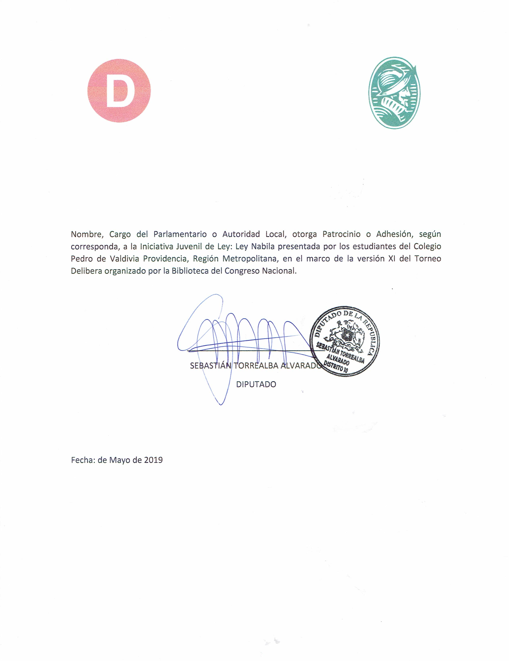

Fecha: 04 de Mayo de 2019

Sebastián Torrealba Alvarado, Diputado de la República, otorga patrocinio o Adhesión, según corresponda, a la Iniciativa Juvenil de Ley: Ley Nabila presentada por los estudiantes del Colegio Pedro de Valdivia Providencia, Región Metropolitana, en el marco de la versión XI del Torneo Delibera organizado por la Biblioteca del Congreso Nacional.